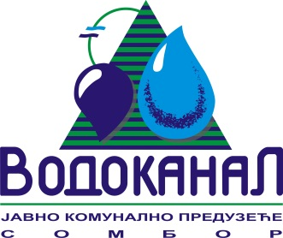

Број: 02-37/24-2015-ЈП21/10-4
Датум: 18.09.2015.
Сомбор, Белог голуба бр. 5
тел: 025/464-222
факс: 025/464-240
www.vodokanal.co.rs
e.mail: dir@vodokanal.co.rs

Врста наручиоца: Јавно комунално предузеће

ОБАВЕШТЕЊЕ
о закљученом уговору по Јавном позиву

Врста предмета набавке: Добра
Опис предмета набавке: ДОБРА – ВОДОМЕРИ;
ПАРТИЈА IV - СЕРВИСИРАЊЕ ВОДОМЕРА ПРЕКО ФИ 40 мм;
ОРН: - 50411100 – услуге одржавања и поправка водомера

Процењена вредност јавне набавке: 1.600.000,00 без ПДВ-а

Уговорена вредност јавне набавке: 1.484.180,00 без ПДВ-а

Уговорена вредност јавне набавке: 1.781.016,00 са ПДВ-ом

Критеријум за доделу уговора: најнижа понуђена цена

Број примљених понуда: 1

Највиша понуђена цена код прихватљивих понуда: / динара без пореза

Најнижа понуђена цена код прихватљивих понуда: 1.484.180,00 без ПДВ-а

Део или вредност уговора који ће се извршити преко подизвођача: /

Датум доношења одлуке о додели уговора: 24.08.2015.године.

Датум закључења уговора: 18.09.2015. године.

Основни подаци о добављачу: „ИНСА“ А.Д., ЗЕМУН Тршћанска 21.
Период важења уговора: 12. месеци од дана закључења Уговора
Околности које представљају основ за измену уговора: /
Лице за контакт: Озрен Ковачић sekretar@vodokanal.co.rs

Шеф сектора за правне,
опште и послове јавних набавки
Озрен Ковачић дипл.правник

